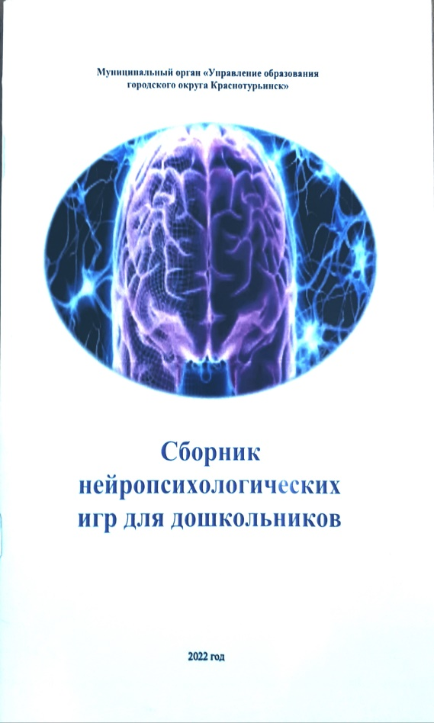

Чурина Жанна Валерьевна

Педагог-психолог

МА ДОУ «Детский сад № 19 комбинированного вида»

**Игры с пальчиками**

Цель игры: активизация работы полушарий мозга, тренировка внимания, развитие пространственных представлений, реакции. В зависимости от задачи – целью может быть: снятие психоэмоционального напряжения, развитие коммуникативных навыков, активизация ресурсов человека.

*Игра «Повтори за мной»*

(состоит из 4 карточек с 5 кружками на каждом).

Описание: Задача игроков - воспроизвести положение движение пальцев, которые показывает ведущий.

*В работе психолога можно использовать эту игру в качестве отдыха. Во время тренинговых занятий в качестве разминки, подготовки к выполнению какого-либо задания; также она может выступать полноценным упражнением для развития коммуникативных навыков.*

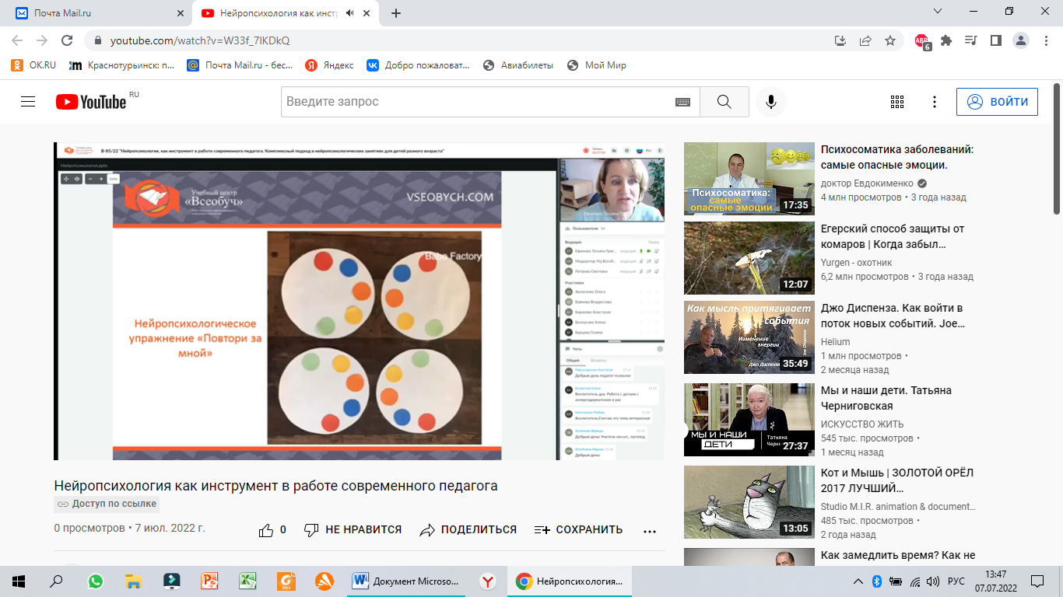 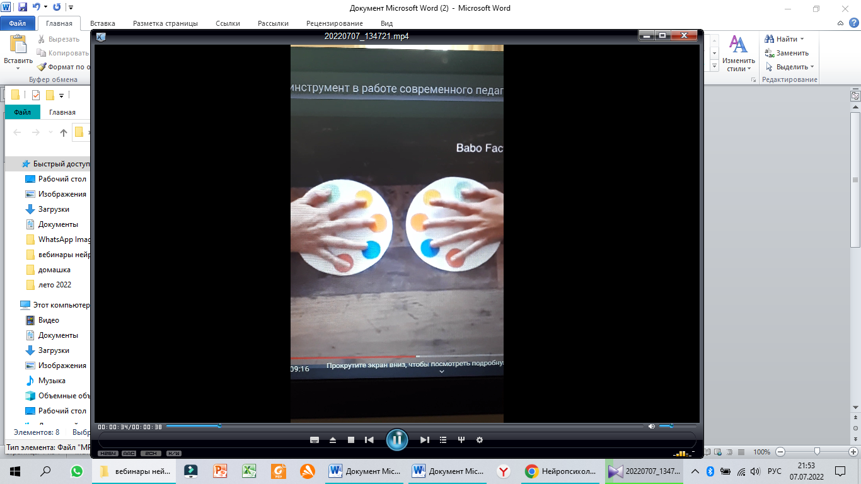 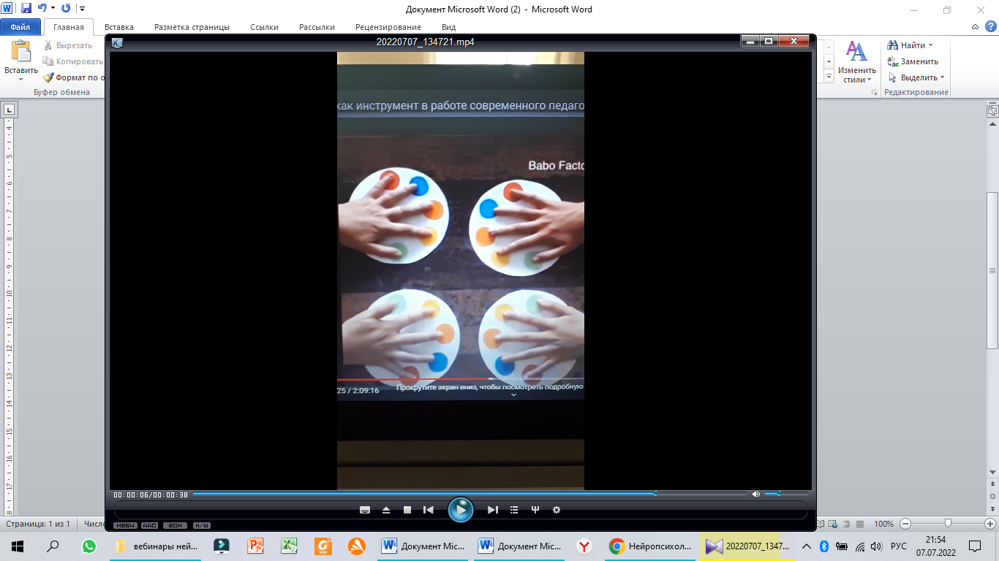

**Игра «Волшебные перчатки»**

**(***состоит из пары перчаток с цветными кружочками на кончиках пальцев и карточек с цветными кружочками соответствующих кружкам на перчатках).*

Описание: Ребёнок надевает перчатки, чтобы кружки были с тыльной стороны ладоней. Педагог выкладывает перед ребёнком 2 карточки с кружками. Ребёнок должен загнуть те пальчики на которых кружки соответствуют карточкам.

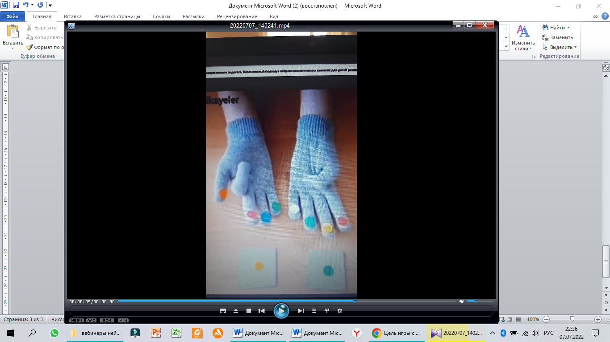 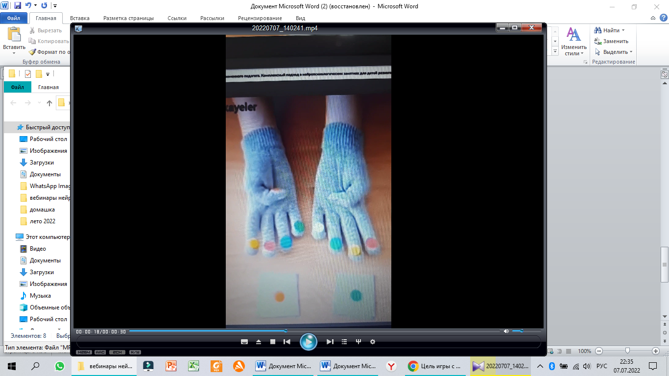 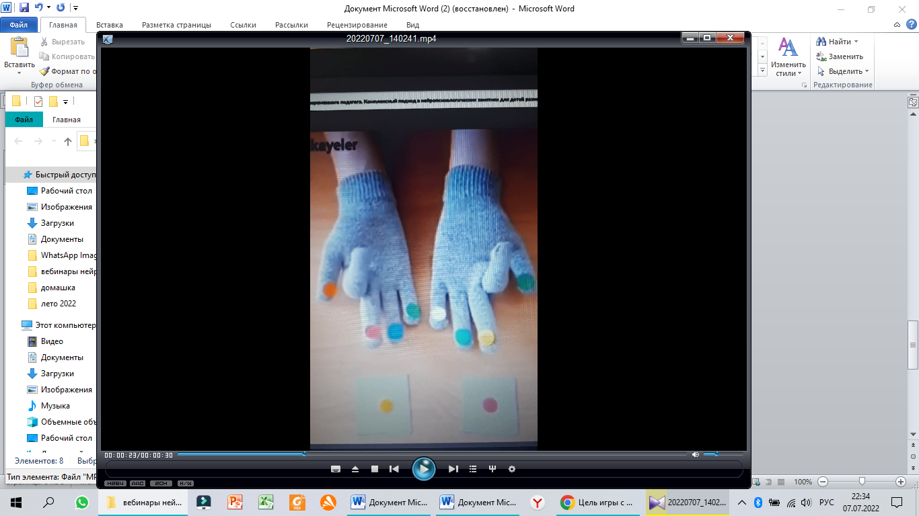

**Игра «Снежный ком»**

Цель: развитие внимания

Задача игроков запоминать слова в определенном порядке.

Описание: Слова подбираются на определенную тему, например, названия городов, названия растений или животных. Допустим, что тема игры — названия животных, первый игрок говорит слово по определённой тематике, например «слон» (тема: «Животные»). Второй игрок должен повторить первое слово и назвать своё, например, «слон», «жираф». Третий говорит «слон», «жираф», «крокодил» и т.д. по кругу пока кто-нибудь не ошибётся. И тогда он выбывает из игры и следит, чтобы не ошиблись другие.

**Игра «Шнуровка»**

Цель: Развивается межполушарное взаимодействие, усидчивость, концентрацию внимания.

Возможность использования шнуровок:

* На коррекционных занятиях.
* На динамических паузах.
* Во внеурочное время.

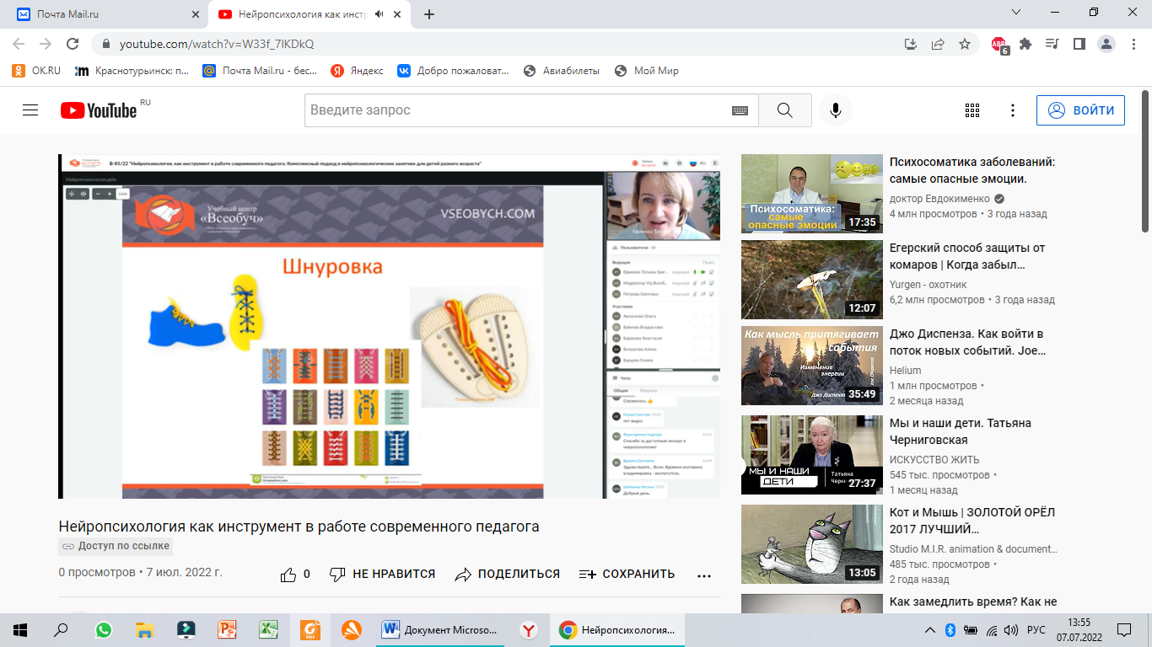

Учить детей делать более сложные виды шнуровок по образцу.

**Игры с «Межполушарными досками»**

Цель: стимулировать межполушарные связи, повысить усидчивость и внимательность.

Игра «Волшебные пальчики»

Разложите перед ребенком доски. Предложите выбрать наиболее понравившееся изображение и подобрать к нему пару. Предложите провести по очереди разными пальцами и руками по контуру изображения, а затем повторить узор в воздухе. Далее можно предложить проводить по контуру по очереди разными пальцами, но обеими руками одновременно.

Игра «Слепой котенок»

Предложите ребенку использовать межполушарные доски с закрытыми глазами. Сначала дайте ребенку обвести изображение досок пальцами и повторить узор в воздухе, затем с использованием бумаги и пишущих принадлежностей. Обсудите полученные результаты, спросите какие ощущения возникали у ребенка при рисовании с закрытыми глазами.

Можно использовать покупные доски

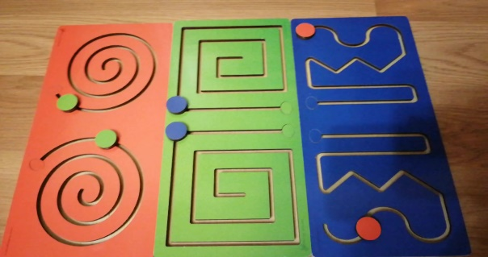

А можно изготовить и самим из пластилина, например.

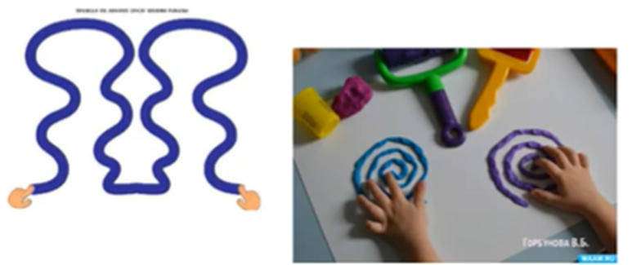

**Глазодвигательные упражнения**.

Цель: развитие межполушарного взаимодействия (мозолистого тела), формирование вектора сканирования пространства.

Для глазодвигательных упражнений можно использовать  мелкие предметы, различные зрительные тренажёры, надевать на пальчик какую-либо фигурку (например куклу из пальчикового театра), стихи, потешки и т. д.

*«Горизонтальная восьмерка»*

Дети вытягивают перед собой правую руку на уровне глаз, пальцы сжимают в кулак, оставив средний и указательный пальцы вытянутыми. Рисуют в воздухе горизонтальную восьмерку как можно большего размера (либо начинают рисовать маленькую восьмерку, а затем увеличивают амплитуду движения руки).

Рисовать начинают с центра и следят глазами за кончиками пальцев, не поворачивая головы. Затем подключают высунутый изо рта язычок, одновременно с глазами и руками, повторяют движения в том же направлении.

*«Посмотри, найди»*

В разных углах группы подвешивают яркие игрушки, детям необходимо, не поворачивая головы, найти глазами названную педагогом игрушку. Далее педагог вместе с детьми выполняет упражнение проговаривая слова:

Чтобы зоркость не терять,

Нужно глазками вращать.

*(Вращать глазами по кругу по часовой стрелке 2-3 секунды)*

Зорче глазки чтоб глядели,

Чтоб они не заболели,

*(Вращать глазами по кругу против часовой стрелки 2-3 секунды)*

Нарисуем большой круг

И осмотрим все вокруг.

*(Педагог называет предмет, который детям нужно найти в группе, не поворачивая головы)*